10 de November del 2018

Josue Ruiz Hernández

Escuela superior de cómputo

Avance del MLP

Neural Networks

# Diagrama de actividades

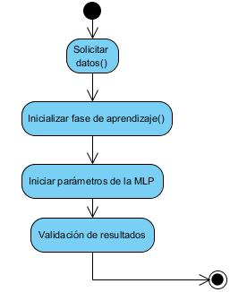

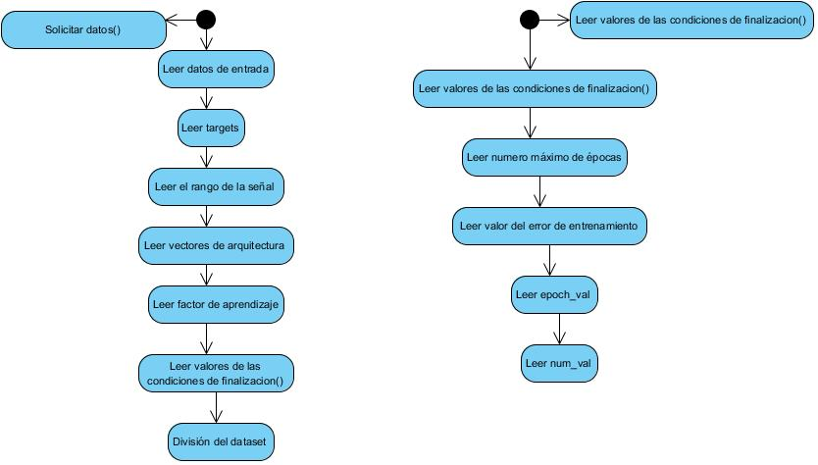

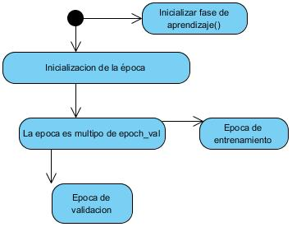

Diagrama de flujo del programa

